**프로그램 언어론**

1단원 프로그래밍 언어 소개

프언을 배워야 하는 이유

-현재 사용하고 있는 언어의 이해증진

-유용한 프로그래밍을 구사할 수 있는 능력의 증대

-언어 선택의 능력 증대

-새로운 언어의 학습

-새로운 언어의 설계 용이

형식적인 언어의 정의

-컴퓨터와 의사 소통하기 위한 표현법(약간 부적절한 면 존재)

-1940년대 이전: 프로그래밍이 전선 연결(프로그래밍 언어?)

-1940년대 VON Neumann 방식(Program stored computer)

-CPU가 처리할 작업을 명령 코드로 작성

-프로그래밍 개념 시작

-어셈블리 언어 탄생: symbol 사용

->기계종속적

->저급 수준의 추상화

->읽고 쓰기 어려움

-고급 수준의 추상화 요구: 고급 언어 등장

->프로그램 간략, 이해 용이, 이식성 증가

->배정, 반복, 선택 개념

프로그래밍 언어의 정의: 프로그래밍 언어는 기계가 읽을 수 있고, 사람이 읽을 수 있는 형식으로 계산을 기술하는 표현 체계이다.

계산(computation)이란?

-수학적으로 형식적인 정의 가능

-컴퓨터가 처리할 수 있는 작업을 의미(일반적)

기계가 읽을 수 있는(machine-readable)

-효과적인 번역 가능(간결한 구조의 언어 요구)

-단순 번역 알고리즘 존재

-제한된 시간 내에 번역 가능(프로그램 크기 단순 비례 이상적 임)

-문맥 자유 언어(context free language) ->위 조건들 만족

사람이 읽을 수 있는(human-readable)

-기계 독립적인 추상성 제공 -> 자연어 형태

-프로그램 대형화 -> 판독성은 새로운 국면 -> 지역성 요구

-프로그래밍 언어 -> 소프트웨어 개발 환경에 포함되는 경향

프로그래밍 언어 고찰

-언어의 특징들에 대한 기본 개념

-특징들의 구현과 이 때 발생하는 문제점

-특징들의 설계에 대한 기본 개념

-실제 언어의 도입 예: 비교 분석

프로그래밍 언어를 고찰함으로써 얻는 장점

-사용하고 있는 언어의 이해와 효율적인 알고리즘 작성

🡪일부 특징 및 특성은 거의 사용 안되며 이해를 못함

이들이 어떻게 수행되고 구현되는지 표현 안됨(지침서)

프로그래머 시행 착오에 의존하여 이해

🡪특징들 사용의 효율성과 비효율성 이해

예: recursion, 동적 기억 장소 할당, 병행성

🡪효율적 알고리즘 작성

-유용한 프로그래밍 구사 능력

언어->사고

다양한 언어 구조 -> 알고리즘 작성 시 어휘 구사력 증가

어휘를 적재적소 사용

특징 구현 기술 -> 실제 적용 능력 제공(coroutine 등)

좋은 알고리즘 작성

-프로그래밍 언어 선택 능력

언어에 대한 다양한 지식 ->문제 해결에 적절한 언어 선택

새로운 프로그래밍 언어의 학습 능력

새로운 프로그래밍 언어 설계 능력

프로그래밍 언어에서의 추상화(Abstraction)

추상화 개념: 주어진 작업이나 객체를 속성들의 일부분을 가지고 필요한 만큼 묘사할 수 있는 방법을 지원하는 것 필수적인 속성만으로 주어진 것을 묘사하므로 나머지 속성들은 추상화, 은닉 또는 삭제됨

추상화 범주

-자료 추상화(Data Abstraction): 문자열, 수, tree 같은 계산될 자료의 특성을 추상화(string, number, tree등)

-제어 추상화(Algorithm Abstraction): 실행 순서를 제어하는 특성을 추상화

Ex) 반복문(Loop statements), 조건문(Condition statements), 프로시저 호출(Procedure call) 등

추상화에 포함된 정보의 양에 따른 분류

-기본 추상화(Basic Abstraction): 가장 지역적인 기계정보에 대한 추상화

-구조 추상화(Structured Abstraction): 보다 전역적인 정보인 프로그램의 구조에 대한 추상화

-단위 추상화(Unit Abstraction): 단위 프로그램 전체에 대한 정보의 추상화

자료 추상화

-컴퓨터 내부의 자료 표현을 추상화

-관련된 자료의 집합을 추상화

-전형적인 구조 추상화 예: 배열, 레코드 (구조형 자료)

-구조형에 새 이름 부여 기능(새 차원의 추상화)

-자료의 생성과 사용에 대한 정보를 한 장소에 모아두고, 자료의 세부사항에 대한 접근을 제한하는 도구

제어 주상화

-몇 개의 기계 명령어를 모아 이해하기 쉬운 추상 구문으로 만드는 것

-프로그램에서 어떤 검사된 값에 따라 분할된 명령어의 한 그룹을 수행

-프로시저의 집합을 추상화(관련된 프로시저 그룹 추상화), library 형태 지원

-그 외의 제어 추상화 EX)병행 프로그래밍(동기화, 통신 개념 지원): coroutine, task, process

추상화란: readability 증가 목적

계산 전형: 프로그래밍 언어는 컴퓨터의 계산을 모방하는 데서 비롯됨

-명령의 순차적 실행

-기억장소를 표시하는 변수의 사용

-값의 변경을 위한 배정문의 사용

-단점: 비결정적 계산이나 순서 비의존형 계산의 표현에는 부적절, 비효율

함수형 언어: 함수의 평가 및 호출 방법 제공 Ex)Modula-2, LISP

논리형 언어: 기호 논리학에 근거, 계산의 내용만 기술 Ex)Prolog

객체지향 언어: 기억장치 기억장소와 이 기억장소의 값을 변경할 수 있는 연산의 집합 EX)Simular 67, C++, Ada

언어 정의의 범주

-언어에 대한 정확한 형식 기술 방법이 필요

-프로그래밍 과정에서 프로그램 동작의 이해를 위해 필요

-구문론과 의미론으로 구분

구문론(Syntax): 언어 구문에 관한 정의는 형식화가 많이 되어 있음, 대부분의 언어가 문맥 자유(Context-free) 문법을 만족하며 BNF로 정의

🡪Pascal if 문의 context-free grammar의 표현 방법

의미론(Semantics): 의미는 프로그램의 실행 시 어떤 일이 발생하는가를 기술

🡪현재, 의미론에 대한 형식화가 잘 이루어져 있지 않음 Ex)if문의 조건이 거짓으로 판명되었을 때, else 문 이하가 존재하지 않을 경우

🡪사용되고 있는 형식적 정의 방법 Ex)denotational semantics, axiomatic semantics

프로그래밍 언어의 정확한 형식 정의가 필요한 이유

-언어의 구조와 의미의 정확한 기술 없이는 프로그래밍 불가능

-모호함 없는 언어 구현

-프로그래밍 과정에서 프로그램이 어떻게 동작할 것인가에 대한 문제 발생 시 유용

-프로그램 설계 과정을 규격화 하는 방법

디지털 컴퓨터 이전의 언어

최초의 알고리즘

• 찰흙 판, BC 1500 – 3000, 바빌론 근처 메소포타미아

• 60진법 사용 (현재 시, 분, 초 개념에 사용), 부동 소수점, 가감승제 가능

• 대수학 방정식 해결 (This “is a procedure is a procedure.” 표현 사용)

• if x <0 then branch 개념 없음 (음수, 0 개념 없음)

• 알고리즘 반복 작성, 우수한 표기법이었음

Euclid

• B. C. 300 B. C. 300년, 최대공약수 알고리즘 (모국어 사용)

• 수에서 0 개념 없음, 수 1이 제수로 인식되지 않았음

• 특수한 경우 반복시킴

• 바빌로니아로 사람들 보다 별로 진보되지 못함

Charles Babbage (1792 – 1871)

• Difference Engine

-계산 처리를 위한 기계

-유한 차(finite difference)의 원리를 기본으로 함

• Analytical Engine: 현 디지털 컴퓨터의 원리 포함

-현재 컴퓨터와 유사한 구조

-프로그램과 자료를 주기억장치에 저장시키는 저장 개념 없음 (연산카드, 변수카드 사용)

• Ada Augusta(Charles Babbage 조수)

-최초의 컴퓨터 프로그래머 (Analytical Engine 프로그래머)

-Ada의 ‘알고리즘 분석’에 대한 견해 “거의 모든 계산에서 성공적인 수행을 할 수 있는 매우 다양한 배치 방법들이 가능하다. 그리고 이들 배치 방법을 선택하는데 있어서 계산을 수행하는 기계 목적에 맞도록 여러 가지 고려해야 할 점들이 있다. 한 가지 중요한 고려 대상은 계산하는데 필요한 시간을 최소로 줄이는 배치 방법을 선택하는 것이다” 18 최소로 줄이는 배치 방법을 선택하는 것이다.

1930-1940년대

프로그래밍 표기에서 창조적인 것들이 급격히 증가

• Zuse의 Plan Calculus

• Turing의 Turing Machine

• Church의 Lambda Calculus

• Aiken의 Mark-I

• von Neumann von Neumann의 Flow Diagrams Flow Diagrams

디지털 컴퓨터의 초기 개발자에게 알려지지 않음

1950년대- 최초의 프로그래밍 언어

1950년대 초반

• 기계어 사용 (프로그램 저장 방식) 🡪 어셈블리 언어: 기계 의존적, 자연어와 상이한 구문

1950년대 중반

• FORTRAN (FORmula TRANslation)

-1954 ~57, John Backus에 의해 고안된 최초의 고급 언어

-Fortran II Fortran IV Fortran 66 Fortran 77 Fortran 90

-Fortran 컴파일러는 효율적인 기계어 코드를 생성 → 언어의 긴 생명 배열,

-반복 구조, 분기문, 부프로그램 등의 특징은 이후 언어에 큰 영향

1950년대 후반에 등장한 언어

• COBOL (Common Business-Oriented Language): 상업자료처리용 상업자료 처리용

• ALGOL 60 (ALGOrithmic Language 60: 알고리즘 기술, 범용

• LISP (LISt Processor): 기호연산, 리스트 처리용

• APL (A Programming Language): 배열처리용

ALGOL60(58~60년) : 알고리즘 기술을 위한 언어로 개발(연구 및 응용)

• 영향: Pascal, C, Modula-2, Ada 등 Algol 파생어에 영향

• 특징

-양식의 자유화(free-format), 구조적 명령문, 블록 개념 도입

-자료형 선언, Recursion, call-by-value 기법

-스택 기반의 실행 환경, 구문정의를 위한 Backus-Naur Forms Naur Forms의 사용

LISP(50년대 후반): J. McCarthy(MIT大)가 고안, Neumann방식 탈피

• 영향: MacLisp, UTLisp, Franz Lisp, Common Lisp, Scheme

• 특징

-리스트 구조와 함수의 응용을 기본, 인공지능 분야에서 사용

-획일적인 자료구조, S-expression, expression, 함수 응용이 기본 표기법

-run-time 기억장소 할당 제공을 위한 Heap/garbage collection 사용

APL(50년대 후반~60년대 초): K Iverson(Harvard): K. Iverson(Harvard大)이 고안

• 특징: 행렬을 포함하는 수학적 연산의 편리 제공

• 스타일이 기능적, 반복구조 자동 제공 연산자 채택

• 단점: 제어구조 不在, Greek 문자 사용, 프로그램 이해에 어려움

1960년대 – 프로그래밍 언어의 폭증

PL/I(63~64년): IBM Project(IBM 360 시리즈에 사용 계획)

• 새로운 개념 추가 (병행성, 기억 장소 할당, 예외처리)

• IBM의 막강한 지원이 있었으나 많은 문제점 내포

번역기가 크고 작성이 어려움/실행 효율 저하/배우기 어려움, 오류 발생 유도

언어 특성들의 상호 작용으로 인한 신뢰성 저하

Algol68(63~68년)

• Algol60 + 타 언어의 여러 기능 + 표현력 있고 일관된 구조

• 새로운 특성 독자 개발

• 이론적으로 일관성 갖는 구조

• 일반적인 형 시스템, 직교성 강조 (수식 위주)

• 언어 기술 → 새로운 용어 과다 사용

• 디자인 일관성, 파일 시스템, 실행 환경 → 우수

• 범용 컴퓨터 사용 불가능 (비판 → 소수 구현)

특기할 기타 언어

• Snobol (StriNg Oriented symBOlic Language)

-R. Griswold가 개발

-최초의 문자열 처리 언어, 패턴 매칭 기능 다양

• Simula67 (Object-Oriented Language)

-Nygaard & Dhal(Norway) 개발

-객체 지향 언어(클래스 개념 최초 도입)

-Simula I + Algol 60

-시뮬레이션 목적

• Basic (Beginners All-purpose Symbolic Instruction Code)

-1964년 J. Kemeny & T. Kurtz(Dartmouth Univ.) 개발

-시분할용의 간결한 언어 마이크로 컴퓨터 이식 (교육용, 사무처리용, 가정용)

-언어군 (ANSI 표준: 1978 ‘minimal Basic’, 1988 ‘Standard Basic’)

-후에 나온 Basic: 제어 구조, 변수 선언, 프로시저 추가

1970년대: 간결성, 추상화, 연구 사항

1970년대 초반 언어의 특징

-60년대의 혼돈 후 → 간결성과 일관성 추구

• Niklaus Wirth: Algol 68 디자인에 반발 (방대성)

• Wirth + Hoare: Algol W 제안

1970년대 초반에 등장한 언어

Pascal (1971년): N. Wirth(IBM 360 시리즈에 사용 계획)

-작고, 간결하고, 효율적이고, 구조적이며, 프로그래밍 교육용

-분리 컴파일, 유용한 문자열 조작, 입출력 기능 → 삭제 또는 축소 (성공적)

• C (1972년) (): Dennis Ritchie(Bell Lab.)

-Pascal 과는 다른 각도의 간결성

-수식 위주로 형 시스템과 실행환경 축소, 하드웨어 접근 용이

-중급 언어로 분류: 기계 접근성 강화 (고급 언어와 상반 개념)

-운영체제 프로그래밍용 (Bliss(1971), Forth(1971))

-C 언어로 작성된 UNIX 성공 → C 언어 대중화

• C, Pascal ⇒ 간결성, 디자인 일관성 (小group의 고안): 성공 요인

1970년대 중·후반 언어의 특징

• **자료 추상화, 병행성, 증명** 등의 메커니즘을 집중적으로 시도

• 1970년대 중, 후반에 등장한 언어

• CLU (1974-77, MIT의 Babara Liskov)

-추상화 기법을 위한 일관성 있는 접근 방식 - **자료 추상화, 제어 추상화, 예외처리**

-자료 추상화: cluster (Simula의 class와 유사)

-제어 구조: iterator iterator - 일반성

-예외처리: Ada와 비슷한 구조 제안

• Euclid (1976-77, 토론토(Toronto) 대학)

-Pascal을 개선한 언어

-Pascal의 단점인 이명(aliasing) 개선, 자료형의 추상화, 프로그램 증명 보조 추가

-프로그램의 형식적 검증을 목적으로 한 최초 언어

• Mesa (1976-79, Xerox사 Palo Alto 연구소)

-Pascal 구조에 모듈 구조, 예외처리기, 병행성, 병렬 프로그래밍의 개념 추가

-시스템 프로그래밍용 → Modula-2 메커니즘 고안에 지대한 영향

1980년대: 통합과 새로운 방향

1980년대 언어의 특징

• Ada 등장(개념 통합)

• 함수형 언어에 새로운 관심 부여 - 스킴(Scheme), ML(Meta Language) 개발

• 논리형 프로그래밍 언어 - Prolog 등장

• 객체 지향 언어에 대한 활발한 연구 및 개발

1980년대 등장한 언어

• Ada: J. Ichbiah Team (미 국방성의 공모작 수정)

-자료 추상화, 타입 메커니즘(package), 병행 처리(task), 예외처리기 도입

-디자인이 섬세하고 상세함, 사용 급증

-단점: 복잡 방대 (제2의 PL/I 가능성)

• Modula-2: 1982-88, Modula 언어를 기본, 운영체제 구축용(N. Wirth)

-Pascal의 디자인에 결점 보완(당시 실험적 언어)

-추상화, 부분적 동시처리 개념, 교육 목적으로 인기

-내장형 시스템 프로그래밍 목적: 하드웨어 접근이 용이한 다목적 언어

-가능한 한 소규모의 간결한 언어로 시도 → 예외처리 기능 등 제외

•Prolog (1972- , A. Colmerauer의 그룹)

-논리형 언어

-인공지능 분야에서 많이 사용

• SETL (뉴욕 대학(NYU)의 J. Schwartz)

-집합론을 프로그래밍 언어로 시 한도 것 (미적분, 수학의 교육 모델로 사용)

-구현 결핍

• Smalltalk (1972-80, Xerox사의 Alan Kay, Dan Ingalls)

-객체 지향 언어의 모범

• C++ (1980, Bjarne Stroustrup)

-C 언어를 확장한 객체지향 언어

• Eiffel (1980년대 중반, Bertrand Meyer)

-Pascal에 가까우면서 일관성 있는 객체지향 언어

1980년대 등장한 함수형 언어

• Scheme: 1975-78, MIT의 Gerald J. Sussman과 Guy L. Steele, Jr. 개발

-Lisp 언어 개정

-Lisp보다 획일적이고, lambda calculus에 가깝게 설계됨

• Common Lisp: 표준

• ML(Meta Language): 1978, 에딘버러(Edinburgh) 대학의 Robin Milner 개발

-기존 함수형 언어와 相異함

-Pascal과 유사하나 유연성 (문법, Type checking) Type checking)

• Miranda :1985-86, 맨체스터 대학의 David Turner David Turner가 개발

1990년대: World Wide Web 프로그래밍 (Java)

1990년대 언어의 특징

• 제4세대 언어 대두

-응용문제를 빠르게 구현

-실사용자가 직접 프로그래밍

-데이터베이스를 쉽게 처리

• HTML, Java 등장

1990년대 등장한 언어

•Java

-James Gosling 설계 팀장

-C++ 기반: 많은 구조 삭제, 일부 구조 변경, 일부 구조 추가

♣ C++의 강력함과 유연성 제공

♣ C++보다 규모는 작아지고, 더 간결하고, 신뢰성이 증가된 언어

-한 응용 분야 목표: 내장 시스템

- Java의 응용 분야가 확장됨 ⇒ Web 프로그래밍 (C/C++결점 보완)

Java 특징: 간결성과 신뢰성 제공 원칙

• 자료형, 클래스 제공

• 기본 자료형: 스칼라 형 제공

• 배열 – 미리 정의된 클래스 객체로 제공(C++와 구별)

• 포인터 삭제 ⇒ 참조형 제공

포인터 → 기억장소 지시, 참조형 → 객체 지시

• 논리형 제공 (산술 연산에 사용 불가: C/C++: C/C++와 구별),

• 부프로그램 제공 안함 ⇒ class method 제공

• 단일 상속 ⇒ 다중 상속 변칙 사용 (인터페이스 사용)

• 동시성 제공 (synchronize) - Thread • 쓰레기 수집

• 묵시적 형 변화 (implicit type conversion) - 확대형 변환(widening)

• 중간 언어 제공 (이식성 증가)

• Java 애플릿 - client에서 실행

• 프로그래머 - Java 선호 (C++기피)

프로그래밍 언어의 세대론과 미래

4세대 언어의 특징

• 소프트웨어의 위기 (software crisis)

• 4세대 언어들은 데이터베이스 시스템을 위해 만들어진 명령어로 출발 에디터(editor)나 디버거(debugger), 서류작성기나 제어용 유틸리티와 같은 개발도구들과 함께 디자인 환경에 포함

• 대표적 예: SQL(Structured Query Language), Lotus, Delphi 등

• 거대한 File 처리 응용 프로그램을 몇 개 안 되는 코드로 신속하게 작성

• 언어 설계 이 에론 공헌한 바는 작지만 실용성 큼

• 최근의 Visual Basic, Visual C++, Power Builder도 이 부류에 속함

명세 언어

• 사용자가 원하는 바를 서술하면 시스템이 요구 사항을 구현해 주는 언어

• 1979, Winograd의 명세 언어에 대한 견해 → 논리형 언어와 제5세대 언어가 시도하는 바를 기술

“고급 언어는 기계어 코드의 복잡함과 난해함을 탈피할 수 있게 하며, 고급 언어 시스템은 복잡한 시스템이나 구성 요 소를 이해하여 다룰 수 있게 한다. 이제는 알고리즘의 세부적인 명세로부터 떠나서 우리가 작성한 패키지나 객체의 성질을 기술하는데 집중시킬 필요가 있다. 즉, 새로운 세대의 프로그래밍 도구가 될 조건은 프로그래밍 시스템이 명령 이 아닌 선언인데 프로그램의 주 작업이 알고리즘을 수행하는 명령문들의 나열보다는 계산과정과 계산이 수행되는 객 “고급 언어는 기계어 코드의 복잡함과 난해함을 탈피할 수 있게 하며, 고급 언어 시스템은 복잡한 시스템이나 구성 요 소를 이해하여 다룰 수 있게 한다. 이제는 알고리즘의 세부적인 명세로부터 떠나서 우리가 작성한 패키지나 객체의 성질을 기술하는데 집중시킬 필요가 있다. 즉, 새로운 세대의 프로그래밍 도구가 될 조건은 프로그래밍 시스템이 명령 이 아닌 선언인데 프로그램의 주 작업이 알고리즘을 수행하는 명령문들의 나열보다는 계산과정과 계산이 수행되는 객 34 이 아닌 선언인데, 프로그램의 주 작업이 알고리즘을 수행하는 명령문들의 나열보다는 계산과정과 계산이 수행되는 객 체(object)를 묘사하는 작업을 수행하는 방향으로 가게 될 것이다.” 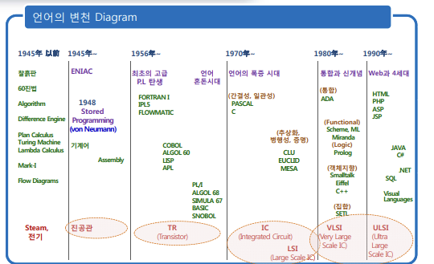

프로그래밍 언어의 세대론과 미래

소프트웨어 위기 (software crisis)의 극복

• 언어적 기술보다는 조직적인 방법으로 해결

기존 코드의 재사용 증대

이식성 증대

문법 위주의 에디터를 사용하여 프로그래머의 생산성 높임

• 언어 설계의 미래

하드웨어와 컴퓨터 구조의 발달에 의해 영향 받음

새로운 언어의 출현보다는 기존 언어들을 갈고 닦아, 언어 설계에 대한 이해를 점진적으로 증가시키는 방향으로 예상됨

주요 언어의 설계 목적

⚫ Fortran – 실행의 효율성

⚫ Cobol – 영어와 유사한 문법 구조로 program의 easy readability

⚫ Algol60 – 블록 구조 제공으로 알고리즘 작성 용이

⚫ Pascal – 간단한 명령형 언어, 하향식 설계 증진

P.L 역사와 설계 기준

1950년대

• 초기 설계기준: Efficiency of execution (Fortran)

• Cobol과 Algol 60의 등장으로 효율성보다 일반적인 원칙 중시

-Algol 60: 블록구조, 재귀적 용법으로 논리적으로 간결 명료한 알고리즘 표현 용이

-Cobol: 프로그램 판독성 증가 (영어 유사 문법 구조)

1960년대

• 복잡성 제어(complexity control) 필요성 인식 - 추상화 기법, 언어 규칙과 제한의 감소 필요성

-Simula67: 강력한 추상화 기법 제공

⇒ Algol68: 일반성, 직교성(orthogonality) 제공으로 언어의 복잡성 감소

1970년대 - 1980년대 초 • 간결성(simplicity)과 추상화(abstraction)를 강조

예) Pascal, C, Euclid, Modula-2, Ada

• 언어 구성에 수학적 정의 도입

• 프로그램의 정확성 증명 기법을 갖춘 언어 제공 ⇒ 프로그램 신뢰성 증진

1980년대

• 언어에 논리 또는 수학 개념의 삽입 증진

• 논리를 프로그래밍 언어 자체에 포함

• 함수형 언어에 관심 (ML, Miranda, Scheme)

• 객체 지향 언어에 관심 증가 (C++)

언어 설계의 기본 원칙

• 효율성 (efficiency)

• 일반성 (generality)

• 직교성 (orthogonality)

• 획일성 (uniformity)

기타 설계 원칙

• 간결성 (simplicity)

• 안전성 (security)

• 표현력 (expressiveness)

• 기존 표기나 규칙과의 일관성

• 정확성 (preciseness)

• 확장성 (extensibility)

• 기계 독립성 (machine independence)

• 제약성 (retractability), 부분성 (subset)

효율성의 기준에 따른 분류

• 목적 코드의 효율성

-번역기의 효율적 실행 코드 생성 → 최적화 (code optimization)

-예) Pascal에서 상수는 수식으로 표현되지 않음. 상수 식별자는 번역과정시 배정된 값으로 대체

• 번역의 효율성

-적절한 크기의 번역기로 빠르게 번역할 수 있는 것

-예) 언어 번역의 단계 구성 문제 (Pascal: 1-pass, Modula-2 : 2-pass)

• 구현의 효율성

-번역기의 효율적 작성 가능 여부

-예) 번역기 구현의 어려움, 번역 수행 알고리즘의 충분치 못한 이해로 실패한 언어 (Algol 60)

• 프로그래밍 효율성

-프로그램 작성의 단순성, 용이성 문제

-언어의 표현성, 추상화 메커니즘과 관련

-이상적인 언어 - Lisp, Prolog

❖ 실제 효율성은 신뢰도(reliability)와 관계됨

❖ 생성된 Software의 효율성: readability와 maintainability에 좌우

일반성(Generality)

• 특별한 경우를 피하거나 밀접한 관련의 여러 개념들을 하나의 개념으로 결합

• 일반성이 부족한 경우의 예

프로시저

→ Pascal: 프로시저 선언과 매개 변수 허용, 프로시저형 변수 불허

→ Modula-2: 일반성 보유

→ Ada: 매개 변수에 프로시저 사용 못함

배열

→ Pascal: 가변 배열 불허

→ C, Ada: 가변 배열 허용

→ Modula-2, Fortran: 가변 배열 전달능력, 가변배열 선언 불허

동등 연산자, 배정 연산자(=,:=)

→ 대부분 언어: 배열, 레코드에 적용 불허

→ Ada: 배열, 레코드에 적용 허용

매개변수

→ Fortran: call by reference 만 허용

→ Algol 68, C, Java: call by value, 객체에 대한 포인터를 값으로 전달 가능

→ 일반성 제공 → Ada: 일반성 제공

• 일반성이 갖는 문제점

-언어의 간결성 저하

-언어의 판독성 저하

-언어의 신뢰성 저하

→ 예) C 언어의 포인터 (일반성 제공) - 문제점 제기, Java는 포인터 불허 : 신뢰성과 판독성 문제 해결 Pascal에서는 이명(aliasing)과 위험을 줄이기 위해 포인터가 본질적으로 제한

직교성(Orthogonality)

• 수학 개념에서 유래 “직각 또는 완전히 독립적인 방향”

• 언어의 구성자들이 각각의 의미를 가진 채 결합하는 성질

→ (구성자 간의 상호작용 또는 문맥의 사용이 예상 밖의 행위를 야기하지 않아야 함)

• 비직교성 – 문맥에 의존하는 제한

• 비일반성 – 문맥과 관계없는 제한

• 직교성이 부족한 경우의 예

-함수 반환 값 자료형

→ Pascal: 스칼라형, 포인터형만 허용

→ C: 배열형만 제외

→ Ada: 완벽한 직교성 제공 (모든 자료형 허용)

파일

→ Pascal: 화일형은 특별한 상태 취급 (화일을 프로시저 매개 변수로 전달 금지, 화일 변수는 배정 금지)

→ 대부분 언어: 화일을 라이브러리로 취급 (비직교성 탈피)

문자열

→ Modula-2: 문자열 배정 (작은 문자열 → 더 큰 문자열), 크기가 다른 객체에 대한 유일한 배정

매개변수 전달기법

→ C: 배열 - call by reference, 이외 모든 자료형 - call by value 방식

→ Ada: 모든 자료형 - call by value, result, value-result 허용(직교성 보장)

Algol 68의 중요 설계 목표 - 직교성 보장

획일성(Uniformity)

• 언어 구조들의 외모와 행동에서의 조화에 중점을 둠

• 유사한 것들은 유사하게 보이고 유사한 의미를 갖게 하며, 상이한 것들은 서로 다르게 보이고 서로 다르게 행동하여야 된다는 성질

• 획일성이 부족한 비조화의 예

-if문, while 문: begin-end 구조 요구, repeat 문: begin-end 구조 비 요구

-가변 레코드에서 case 문, case 제어문: 구문 상이 (Modula-2에서 해결)

-함수 값의 반환 방법 - 배정문과 유사 (타 언어 return문 사용으로 해결)

Pascal

→↑: 포인터 선언(↑integer)과 포인터 값(x↑)에 공용 (Modula-2는 POINTER TO로 해결)

→;: Modula-2, Pascal에서 문장 구분자와 선언 종결자로 사용 (C : 종결자로만 사용)

-비획일성은 특별한 문맥에서만 발생되고 구성자들 간의 상호작용으로 볼 수 있으므로 비직교성으로 간주될 수도 있다.

간결성(Simplicity)

• Pascal의 주된 설계 원칙은 간결성

• 직교성, 일반성, 획일성: 간결성 보장 못함 예) Algol 68

• 구성자의 수가 적다고 언어가 간결한 것은 아님

예) Lisp, Prolog: 적은 수의 구성자를 가지나 복잡한 실행시간과 시스템에 의존적

• 과다한 단순성 - 언어 사용에 방해, 표현력이 부족, 많은 제한 발생

표현력(Expressiveness)

• 복잡한 과정이나 구조를 표현하는데 용이함을 의미

• 표현력은 강하나 단순하지 않은 언어 - Lisp, Prolog, Algol 68

• 표현력이 강하면서 단순한 언어

- C 언어 예) while (* s++ == * t++);

정확성(Preciseness) ≡ 명확성(Definiteness)

• 언어에 대한 정확한 정의 → 언어의 행위가 예측 가능한 정의의 존재 여부

• 정확한 언어 정의 → 언어의 신뢰도, 번역기의 신뢰도에 영향

기계 독립성 (machine independence)

• 기계 독립적인 언어 정의를 통하여 보장 (호환성 제공)

• 기억 장소 할당과 기계 구조와 별개로 정의된 자료형 사용

안전성 (security)

• 프로그래밍 오류를 줄이고, 오류 발견 용이한 언어 목표

• 언어의 신뢰성과 정확성에 밀접한 관계

• 언어 설계 시 자료형, 형 검사, 변수 선언을 도입

기존 표기나 규칙과의 일관성

• 언어 설계 시 표준화된 특성과 개념을 갖도록 해야 함

• Algol 68 - 표준화된 표기를 잘 따르지 않은 언어

예) type 대신 mode 사용

성공적인 언어 설계를 위한 충고

• 신뢰성

-프로그램의 신뢰성 위해 진단 컴파일러 또는 점검 컴파일러 사용

-Cornell: PL/I diagnostic, C 언어 환경(debugger 포함)

-언어 구문의 과다한 간결성과 생략은 프로그램 판독성을 저하

-적절한 수준의 간결성은 프로그래머에게 좋은 훈련과 프로그램의 신뢰성을 증가

-짧은 프로그램 신뢰성 증진 (APL, 4세대 언어)

• 효율적인 번역

-초기 고급 언어 (Fortran, Cobol ...): 분리 컴파일 제공 → 효율적 번역 가능, 오류 유발

-Algol 68, Pascal(70년대 초반): 신뢰성 강조 → 통합 컴파일러

⇒ Ada: 조화 (분리 컴파일의 장점+통합 컴파일의 장점), specification part, body part로 해결

• 코드 최적화 (optimization)

-효율적인 목적 코드/컴파일링 비용 증가

-반복 수행부 등 일부분만 최적화 → 효과 큼

-실제 컴파일러: 여러 최적화 단계 제공

언어 구문 - 프로그래밍 언어의 기본 문자 집합

정합 순서(collating sequence)

• 문자 또는 문자열에 대한 일반적인 순서언어

예) 0 < 1 < 2 < 3 < 4 < 5 < 6 < 7 < 8 < 9 , A < B < C < ... < X < Y < Z

• 언어 구현 시에 결정, 일반적으로 문자의 bit 조합 표현 순서에 영향 (코드 체계 따름)

-프로그래머 정의 가능 (RPG, Snobol)

어휘 구조 용어

**• 어휘 토큰 (lexical token), 어휘 요소 (lexical element), 어휘 단위 (lexical unit)**

-기본 의미 단위를 표현하는 한 개 이상의 프로그래밍 언어의 알파벳 문자로 구성된 문자열

**• 언어 구성자**

-한 개 이상의 어휘 토큰으로 형성되며, 구문적으로 허용된 프로그램의 일부

**• 식별자(identifier), 미리 정의된 식별자, 예약어(reserved-word)**

-언어 어휘를 구성하는 단어나 기호 형태의 문자 알파벳, 변수 이름으로 사용할 수 없음

-장점: 프로그램 판독성 증가, 컴파일러가 기호 테이블을 빠른 시간에 탐색

-많은 예약어 → 언어 확장시 新 예약어와 이전에 사용된 프로그램의 식별자와 중복 우려

• 구분자, 분리자(separator)

BNF(Backus-Naur(Normal) Form) 표기법

• 구문(syntax) 형식을 정의하는 가장 보편적인 표기법

• 한 언어의 구문에 대한 BNF 정의

→ 언어의 문장을 생성하는 생성 규칙(production rule) 정의

• 생성 규칙

→ 생성 규칙의 왼쪽(정의될 대상), 오른쪽에는 그 대상에 대한 정의를 표현

• BNF 표기법에 의한 식별자(identifier) 정의 예

EBNF(Extended Backus-Naur Form) 표기법

• BNF 표기법을 확장하여 보다 읽기 쉽고, 간단하게 표현된 표기법

• BNF보다 추가된 특수한 의미를 갖는 EBNF의 메타 기호

→ 반복: { }, { }0 7 0번 이상 반복

→ 선택: [ ] 0 또는 1번 선택

• { }, [ ], |, ( ), ::=와 같은 메타 기호를 언어의 terminal로 사용하는 경우

→ ‘|’, ‘::=‘ 와 같이 인용부호로 묶어 표현

• sub-pascal 시작부에 대한 EBNF 표기

구문 도표

• 구문 도표는 그 형태가 순서도와 유사

• 구문 도표는 EBNF 와 일대일 대응

→ 다시 정의될 대상은 box로, terminal 기호는 원이나 타원형으로 표시

→ 이들 사이는 지시선으로 연결

• 예:

Parse Tree

• 원시 프로그램의 문법 검사 과정에서 내부적으로 생성되는 트리 형태의 자료구조

• 문장 표현이 BNF에 의해 작성될 수 있는지 여부를 나타냄

• 예: 식별자에 대한 BNF를 통해 다음 TEST1에 대한 파스 트리 작성

구문(Syntax): 언어의 신뢰성에 영향

• 현수(dangling) else 문제

→ 중첩된 if 문에서 else는 어떤 if의 else인가?

• Algol 68

① if c1 then if c2 then S1 else S2 fi fi

② if c1 then if c2 then S1 fi else S2 fi

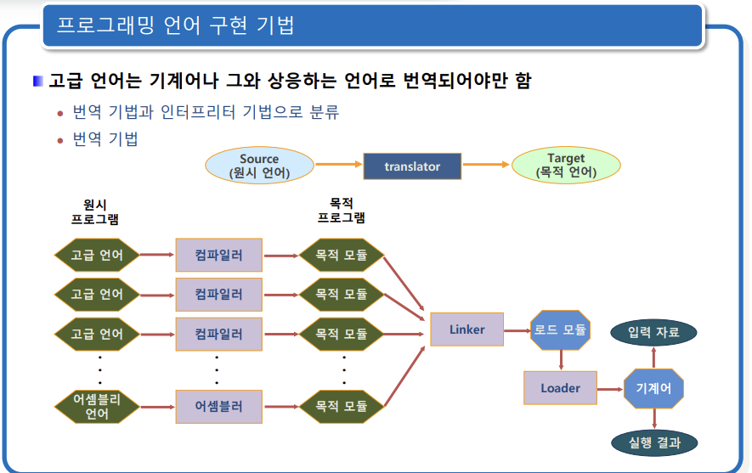

번역기법의 종류

① 컴파일러(compiler)

- 원시 언어: 고급 언어/목적 언어: 실제 기계 언어에 가까운 저급 언어

- 저급 언어: 준 기계어 형태 또는 어셈블리 언어

② 어셈블러(assembler)

- 원시 언어: 어셈블리 언어/목적 언어: 준 기계어 형태

③ 링케이지 에디터(linkage editor)

- 여러 개의 프로그램(재배치 형태 기계어)을 묶음 → 로드 모듈 생성

- 로드 모듈: 어느 정도 실행 가능한 하나의 기계어 프로그램

④ 로더(loader)

- 기계어 프로그램(로드 모듈)을 실제 실행 가능한 기계어로 번역해서 주 기억 장치에 적재

⑤ 프리프로세서(preprocessor)

- 원시 언어와 목적 언어가 모두 고급 언어인 번역기

- 고급 언어에 대한 언어를 확장하여 구현할 때 유용 (C++, concurrent C)

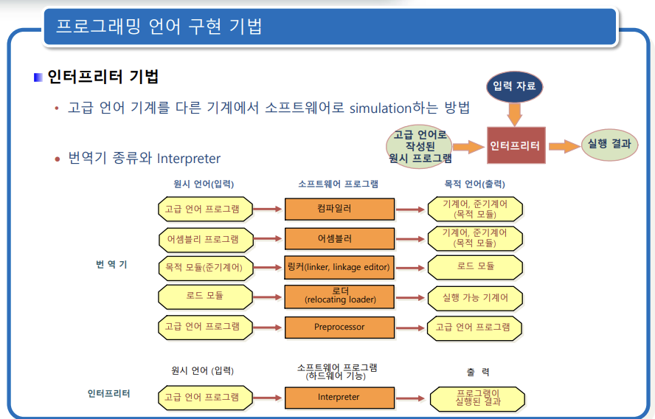

번역기

• 입력 프로그램과 동일한 의미의 목적 언어 프로그램 생성

인터프리터

• 직접 입력 프로그램을 실행하는 방법으로 처리

비교 분석

• 순수 번역 기법 (Assembly 등 저급 언어 가능)

• 순수 시뮬레이션 기법 (JCL, APL 등)

• 번역 효율적인 부분(반복 수행부와 수식 계산 등) 존재

• 원시 코드의 simulation이 효율적인 부분(I/O routine 등) 존재

• 순수 번역 기법이나 순수 시뮬레이션 기법은 실제로 거의 존재치 않음

번역 기법의 장단점

• 장점: 실행 시간 효율성 제공 (한번 decoding으로 반복 실행)

• 단점: 번역된 프로그램이 큰 기억 장치 요구 (I/O routine 등)

인터프리터 기법의 장단점

• 번역 기법과 장단점이 반대

• 사용자 적응성(flexibility) 제공

하이브리드(hybrid) 기법

• 프로그램을 실행시키기 쉬운 형태로 번역한 후, 번역된 프로그램을 시뮬레이션으로 실행

• 현재 대부분의 인터프리터 언어가 이 방법을 따름

• 중간 형태 코드가 저급 언어이면 번역 기법으로 간주되기도 함

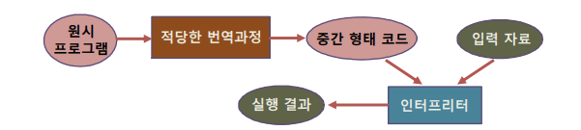

컴파일러 언어

• Fortran, Algol, PL/I, Pascal, Cobol, C, Ada

• 컴파일러 방법의 장점

Φ 기계어로 번역된 것을 하드웨어 인터프리터가 decoding하여 실행

→ 빠른 프로그램 실행(효율성)

인터프리터 언어 • Lisp, SNOBOL4, APL, Prolog

• 구현 방법 Φ 번역기가 중간언어를 생성 후, 이를 다시 소프트웨어 인터프리터로 실행 → hybrid 방법

• 인터프리터 방법의 장점 Φ 컴파일러 방법보다 실행 시간이 비효율적이지만 사용자에게 flexibility를 제공

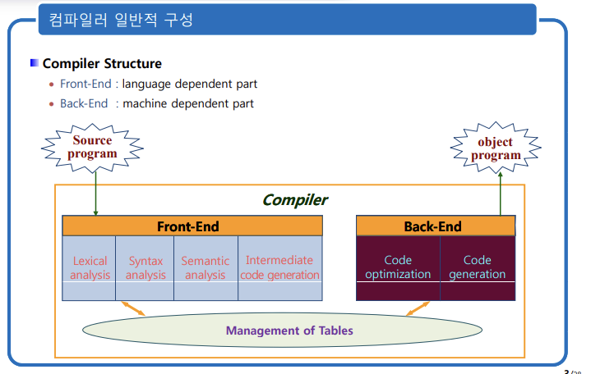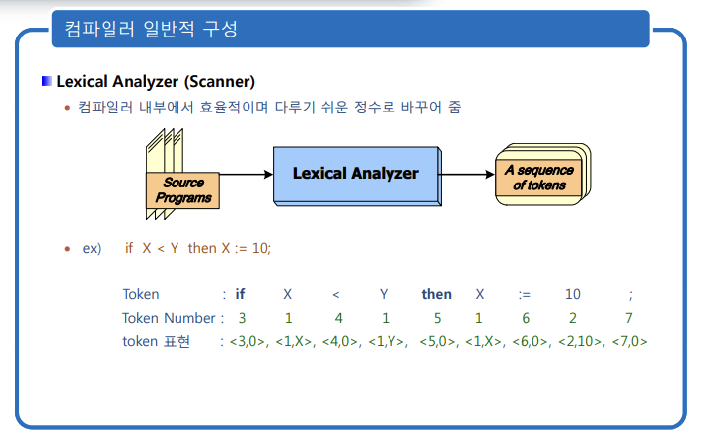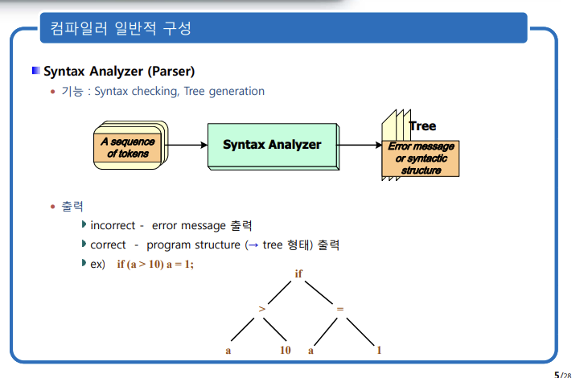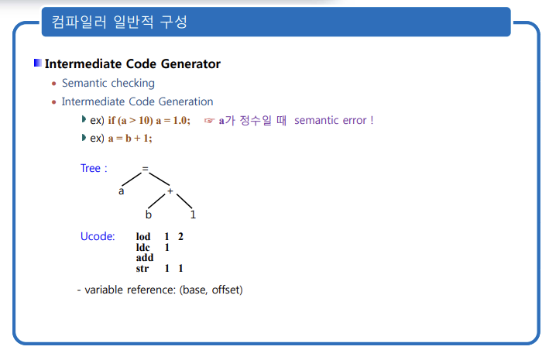

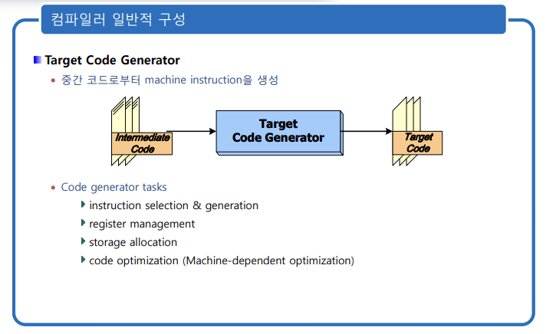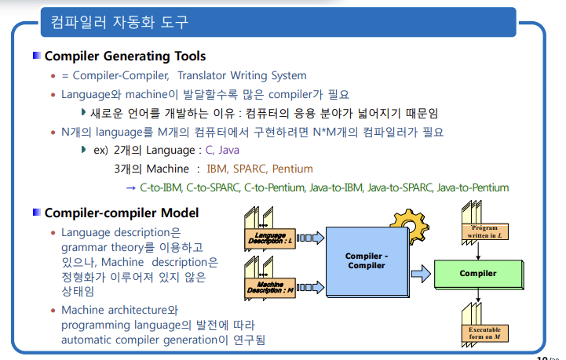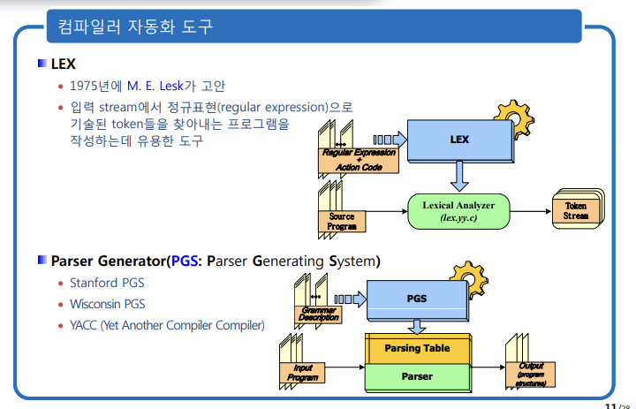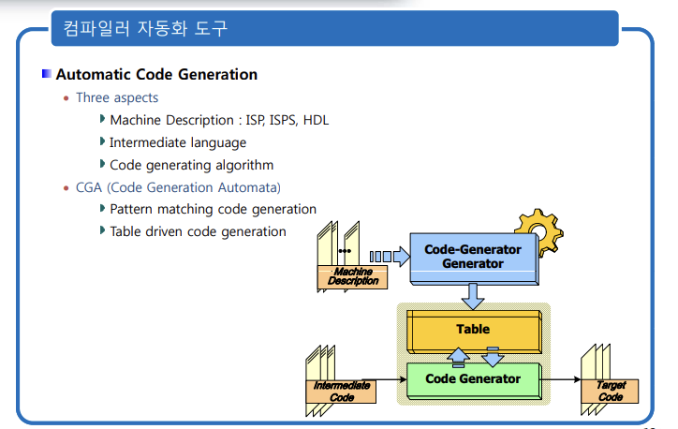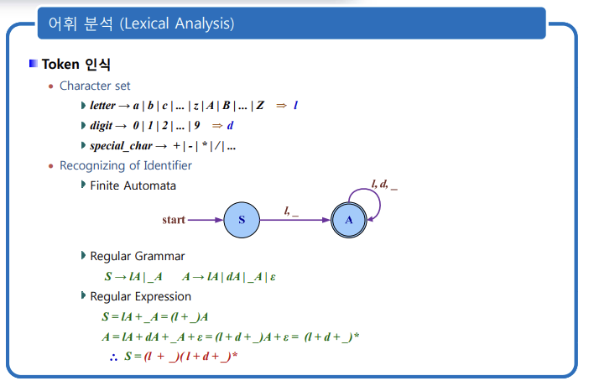

Management of table: backend front end 나눠진 기준

하드웨어의 따라 달라질 수 있는 기준 back end(하드웨어 중요)

frontend(하드웨어 성능 불필요 수학적 연산만 함)

Lexical analysis: 어휘 분석

Syntax analysis: 구문분석

Semantic analysis: 의미 분석

Intermediate code generation: 중간 코드 분석

Code optimization:

Code generation:

LEX: 어휘토큰을 자동화

PARSER Generator: 구문토큰 자동화 (PGS) 파일에 집어넣으면 문법이 알맞게...

Auto Code Generator:

-어휘분석

어휘 분석기: Scanner =Lexer 토큰은 문법적으로 의미있는 최소단위 정렬은 순서 쌍으로

Token Number는 Paser를 위해서 변수는 변수가 있는지 없는지가 중요

프로그래밍 언어에서 바인딩 시간이 끼치는 영향?

컴파일러 구성을 그리고 각 위치에 따른 간단한 설명?

프로그래밍 언어의 정의는 ??와 ??로 나뉜다

BNF가 주어지고 그것에 따른 구문 도표 작성

Ada언어에서 현수 else문제를 해결한 방법을 Ada언어의 사용으로 보여주고 어떤식으로 해결 했는지 서술